МИНИСТЕРСТВО ОБРАЗОВАНИЯ И НАУКИ РОССИЙСКОЙ ФЕДЕРАЦИИФЕДЕРАЛЬНОЕ ГОСУДАРСТВЕННОЕ БЮДЖЕТНОЕ ОБРАЗОВАТЕЛЬНОЕ УЧРЕЖДЕНИЕ ВЫСШЕГО ОБРАЗОВАНИЯ
«ДАГЕСТАНСКИЙ ГОСУДАРСТВЕННЫЙ ТЕХНИЧЕСКИЙ УНИВЕРСИТЕТ»

Управление аспирантуры и докторантуры

Кафедра управление и информатика в технических системах и вычислительная техника

Направление подготовки: 09.06.01 Информатика и вычислительная техника

ПОРТФОЛИО ДОСТИЖЕНИЙ
АСПИРАНТА

Мирзабеков Темурхан Мевлюдинович

Махачкала 2017
СОДЕРЖАНИЕ

1 Автобиография 3
2 Достижения до поступления в аспирантуру 5
3 Достижения в результате освоения образовательной программы аспирантуры 6
4 Достижения в научно-исследовательской деятельности 7
5 Достижения в общественной деятельности 11
Приложение 1 12
Приложение 2 13
Приложение 3 14
Приложение 4 15

1 Автобиография
Я, Мирзабеков Темурхан Мевлюдинович. С 1999 по 2009 гг. учился в средней общеобразовательной школе в г. Дербенте. По окончании школы получил аттестат о полном среднем образовании. На всем протяжении учебы в школе был активным организатором и участником различного рода спортивных соревнований, научных конференций и встреч. За время учебы в школе неоднократно занимал первые и призовые места в школьных олимпиадах по математике, физике и информатике. Участвовал в городских олимпиадах по этим предметам. Помимо учебы я активно занимался спортом, посещал спортивные секции по ушу-саньда, армейскому рукопашному бою и легкой атлетике. Являюсь неоднократным участником и призером городских и республиканских соревнований по ушу-саньда и армейскому рукопашному бою, кроме того, на всероссийском легкоатлетическом турнире «Шиповка юных», который проходил в г. Сочи, заняли четвертое командное место.
В 2010 году поступил в Дагестанский государственный технический университет на факультет Информатики и управления, специальность «Управление и информатика в технических системах».
В 2015 году окончил Дагестанский государственный технический университет и получил квалификацию инженер по специальности «Управление и информатика в технических системах».
Семейное положение: холост.

2 Достижения до поступления в аспирантуру
В стенах университета показал себя как примерный студент, активный участник всевозможных мероприятий проводимых на факультете. В частности, являюсь неоднократным участником студенческих технических семинаров, проводимых исследовательским центром «Современные электронные элементы и технологии» и исследовательским центром «Энергосберегающие технологии и интеллектуальный учет в энергетике».
За время учебы в ДГТУ неоднократно становился призером и финалистом олимпиад по программированию, информатике, математике и философии. Выходил во второй тур Международных интернет-олимпиад по математике и информатике. В апреле 2014 года занял первое место в межвузовской олимпиаде по информатике в республике Дагестан (Приложение 1).
В ноябре 2014 года, на форуме студенческой молодежи Табасаранского и Хивского районов был награжден дипломом за отличную учебу и ценными призами (Приложение 2).

3 Достижения в результате освоения образовательной программы аспирантуры
В 2015 году поступил в аспирантуру по направлению подготовки 09.06.01 «Информатика и вычислительная техника» (очная форма обучения). Научным руководителем является Асланов Гайдарбек Кадырбекович, д-р техн. наук, профессор. Закреплен за кафедрой «Управление и информатика в технических системах и вычислительная техника». Тема диссертационной работы «Алгоритмы и программы контроля параметров и состояния антенной системы автоматического радиопеленгатора».
В январе-феврале 2016 года, после изучения соответствующих дисциплин, были сданы зачеты по следующим предметам: история и философия науки; основы математического моделирования; информационные технологии в науке и технике; педагогика и психология в высшей школе; экономика России на современном этапе; нормативно-правовые основы ВПО; иностранный язык.
В декабре 2016 года были сданы кандидатские экзамены на «Хорошо» по следующим дисциплинам: иностранный язык и история и философия науки.

4 Достижения в научно-исследовательской деятельности

1 Обоснование темы и утверждение
Тема: | Алгоритмы и программы контроля параметров и состояния антенной системы автоматического радиопеленгатора.
Актуальность: | Антенная система является одним из наименее надежных узлов автоматических радиопеленгаторов. Поэтому своевременная и надежная диагностика и идентификация отказов способствует повышению безопасности полетов.
Научный руководитель: | Асланов Гайдарбек Кадырбекович, д-р техн. наук, профессор
Дата: | 17.09.2015
Номер протокола: | 1

2 Список опубликованных и приравненных к ним научных работ
№  п/п | Наименование работы, ее вид | Выходные данные | Соавторы
 | Экологическая картина мира  (статья) | Современное экологическое состояние природной среды и научно-практические аспекты рационального природопользования:  I Межд. науч.-практ. инт.-конф., 29 фев. 2016 г. – с. Соленое Займище: ГНУ ПНИИАЗ, 2016. С. 286-288 | Казибеков Р.Б.
 | Периодическая изменчивость уровня Каспийского моря  (статья) | Современное экологическое состояние природной среды и научно-практические аспекты рационального природопользования:  I Межд. науч.-практ. инт.-конф., 29 фев. 2016 г. – с. Соленое Займище: ГНУ ПНИИАЗ, 2016. С. 276-279 | Казибеков Р.Б.
 | Экологические проблемы Каспийского моря и пути их решения  (статья) | Современное экологическое состояние природной среды и научно-практические аспекты рационального природопользования:  I Межд. науч.-практ. инт.-конф., 29 фев. 2016 г. – с. Соленое Займище: ГНУ ПНИИАЗ, 2016. С. 283-286 | Казибеков Р.Б.
 | Периодичность колебаний уровня Каспийского моря и его влияние на экологию окружающей среды  (статья) | Природно-ресурсный потенциал Прикаспия и сопредельных территорий: проблемы его рационального использования: III регион. студ. науч.-практ. конф., 20-21 апр. 2016 г. – Элиста: КалмГУ, 2016.  С. 63-65 | Мирзабеков М.М.,  Казибеков Р.Б.,  Гюльмагомедов К.С.
 | Лесовосстановление после пожаров с применением специальной смеси  (статья) | Природно-ресурсный потенциал Прикаспия и сопредельных территорий: проблемы его рационального использования: III регион. студ. науч.-практ. конф., 20-21 апр. 2016 г. – Элиста: КалмГУ, 2016.  С. 148-149 | Мирзабеков М.М.,  Казибеков Р.Б.,  Гюльмагомедов К.С.
 | Основные экологические проблемы современности и возможные пути их решения  (статья) | Природно-ресурсный потенциал Прикаспия и сопредельных территорий: проблемы его рационального использования: III регион. студ. науч.-практ. конф., 20-21 апр. 2016 г. – Элиста: КалмГУ, 2016.  С. 220-221 | Мирзабеков М.М.,  Казибеков Р.Б.,  Гюльмагомедов К.С.
 | Экологические проблемы на современном этапе развития  (статья) | Природно-ресурсный потенциал Прикаспия и сопредельных территорий: проблемы его рационального использования: III регион. студ. науч.-практ. конф., 20-21 апр. 2016 г. – Элиста: КалмГУ, 2016.  С. 222-223 | Мирзабеков М.М.,  Казибеков Р.Б.,  Гюльмагомедов К.С.
 | Пакет программ для скремблирования информационного потока  (статья) | Вестник Дагестанского государственного технического университета. 2016. № 2 (41). – С. 83-93 | Кадиев П.А.,  Кадиев И. П.
 | Повышение надежности работы фазовых автоматических радиопеленгаторов за счет использования языка программирования АДА.  (статья) | Всероссийская научно-техническая конференция «Фундаментальные и прикладные проблемы математики, информатики в современной науке: теория и практика актуальных исследований» | Казибеков Р.Б.,  Тетакаев У.Р.
 | Программа скремблирования информационного потока  (приложение 3) | Свидетельство о государственной регистрации программы для ЭВМ № 2016662042 | Кадиев П.А.,  Кадиев И. П.,  Магомедов Б.М.
 | Программа дескремблирования информационного потока  (приложение 4) | Свидетельство о государственной регистрации программы для ЭВМ № 2016662043 | Кадиев П.А.,  Кадиев И. П.,  Магомедов Б.М.

5 Достижения в общественной деятельности
Помогал в организации и проведении II Республиканского форума промышленников и предпринимателей «Инженерная модернизация – основа новой экономики» в качестве волонтера.

Приложение 1
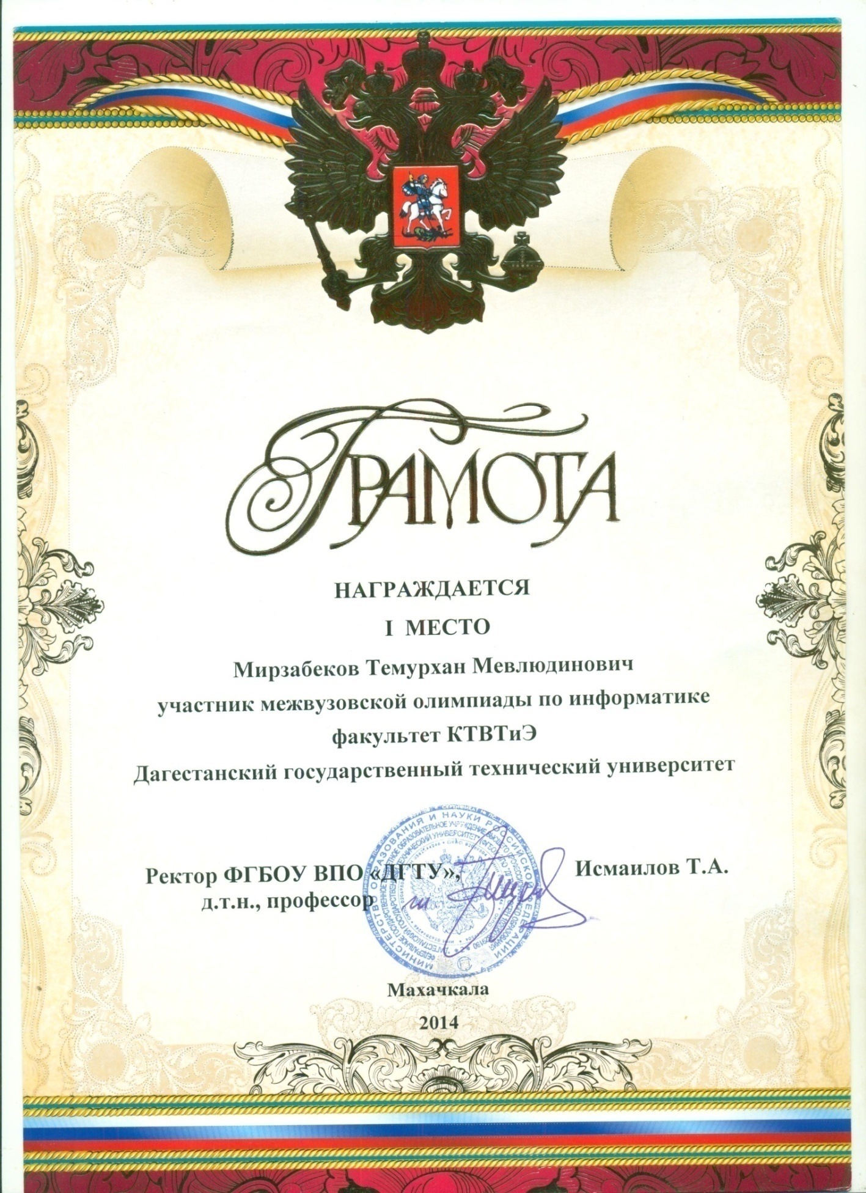

Приложение 2

Приложение 3
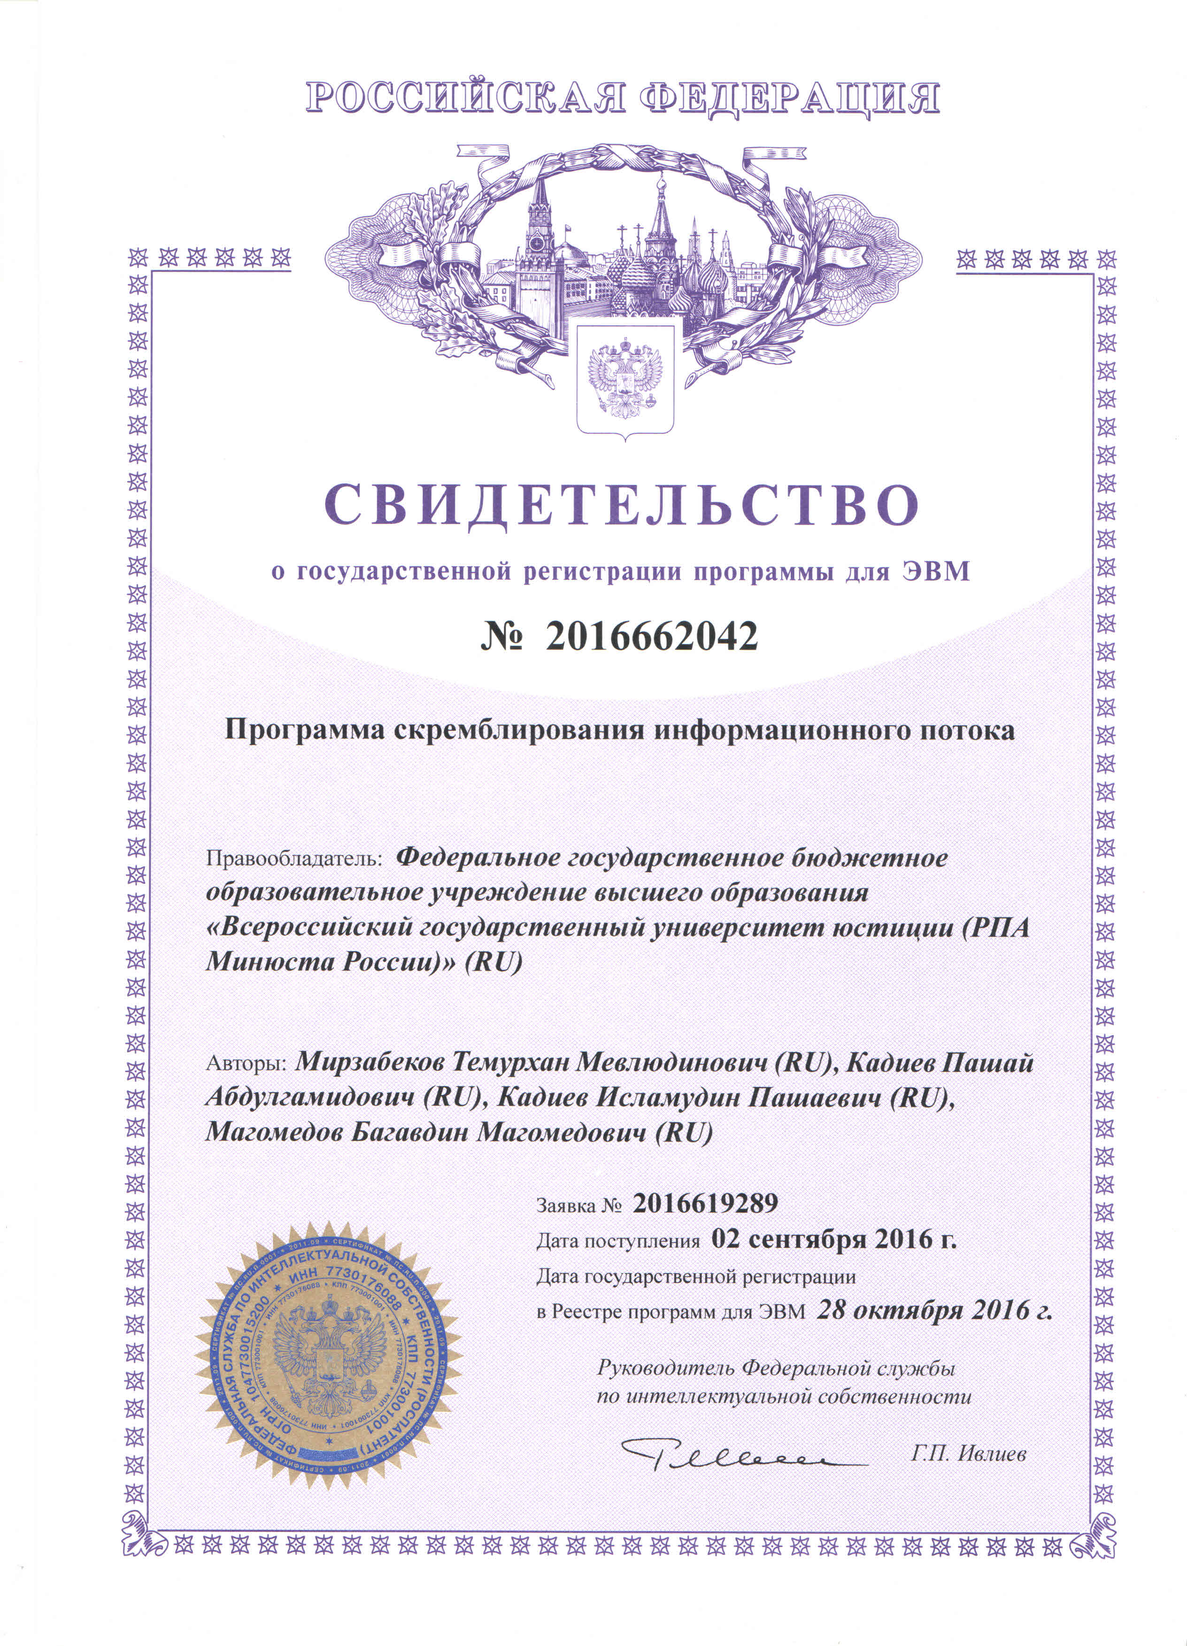

Приложение 4
